Após contato com a revista, em 20 de julho de 2021, e tentativa de contato com o suporte da instituição, em 27 de julho de 2021, para excluir os arquivos do sistema e não obter retorno, informo por meio deste que desisti da submissão do trabalho intitulado “Os perfis do leitor em um clube de livros: ressignificação da leitura”.

Passo Fundo, 18 de agosto de 2021.

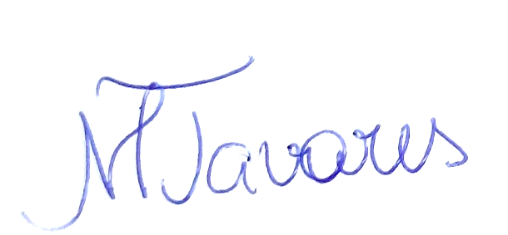

Mayara Corrêa Tavares

Autora principal do trabalho